Гараж
Загальною площею 21,7кв.м, що знаходиться в гаражному кооперативі за адресою: м. Київ, вул. Кульпарківська, 226, гар.ІІ-7.
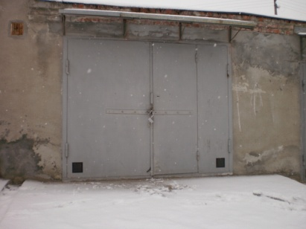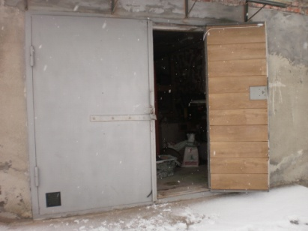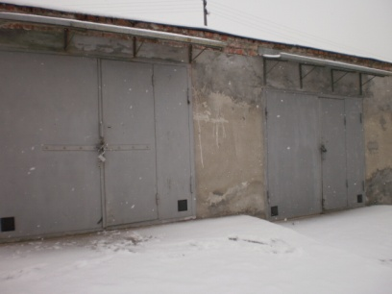
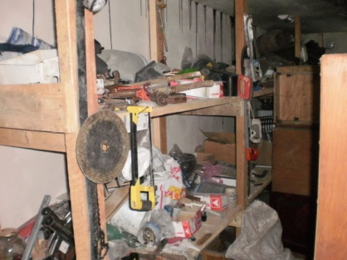
Ціна договірна.
Контактні особи:
Воробець Богдан Семенович, тел. (032) 23 23 764, Вандаш Олег Романович, тел: (032) 23 23 709

